**Правила оформлення HTML-коду**

1. Синтаксис

1.1 Два пробіли як відступ

Відступи дозволяють візуально оцінити структуру документа та швидко перемикатися між його фрагментами. Розмір відступу налаштовується у редакторі. Також у багатьох редакторах можна ввімкнути відображення пробілових символів та перетворити відступи.

Добре

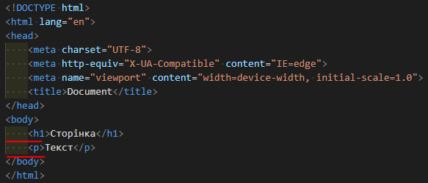

Погано

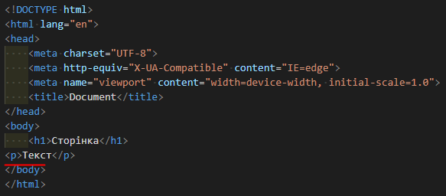

1.2 Теги та атрибути записуються в нижньому регістрі

Символи нижнього регістру не привертають до себе великої уваги, і вам буде легше знайти потрібний.

Добре

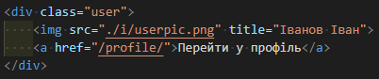

Погано

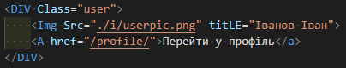

1.3 Окремі логічні блоки відділяються порожнім рядком

Це полегшує роботу з кодом та візуально створює структуру документа.

Добре

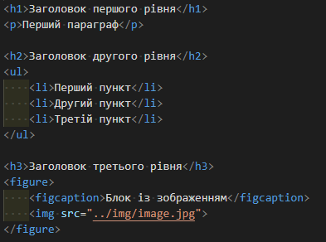

Погано

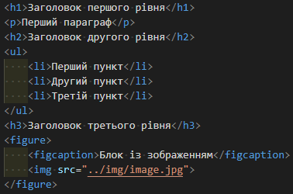

1.4 Використовуйте лише подвійні лапки

При написанні значень атрибутів використовуйте лише подвійні лапки.

Добре

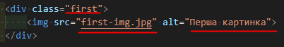

Погано

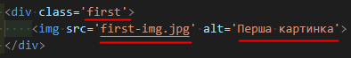

1.5 Не ставимо пробілів перед і після символу =

Оскільки права частина безпосередньо відноситься до лівої, то атрибут та його значення мають бути написані без пробілів.

Добре



Погано



1.6 Між атрибутами один пробіл

Не використовуємо перенесення рядків між атрибутами, тільки один пробіл. Перенесення рядків прийнято в css-документах, але не в html-розмітці. Пишіть усі атрибути елемента в рядок.

Добре

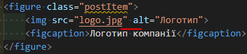

Погано

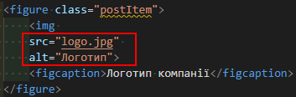

1.7 Одинарні теги без закриваючого слешу

Не використовуйте закриваючий слеш для одинарних тегів (<img>, <br> та інші). Цей елемент є пережитком минулого, коли HTML був суворішим, а браузери не вміли розпізнавати та виправляти помилки.

Добре



Погано



2. Валідність

HTML-документ повинен проходити перевірку на валідність. Для перевірки використовуйте валідатор (<https://validator.w3.org/nu/>).

3. !DOCTYPE

Першим рядком у HTML-документі має йти актуальний doctype. Це необхідно, щоб браузер вірно відображав сторінку. Це забезпечить однакове відображення у всіх сучасних браузерах.

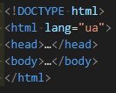

4. Кодування

Кодування символів у html-документі завжди має бути вказане явно. Це забезпечить правильне відображення тексту. Кодування utf-8 підходить завжди, за рідкісним винятком.

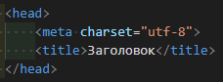

5. Підключення стилів

Файли зі стилями підключаються всередині тега <head> за допомогою <link>. Атрибут type для тега <link> не потрібно вказувати, оскільки значення text/css встановлюється за замовчуванням.

6. Підключення скриптів

Скрипти під час завантаження блокують відображення вмісту сторінки. Тому слід підключати їх в самому кінці html-документа.

При підключенні скриптів у тегу <script> атрибут type не потрібно вказувати, оскільки значення text/javascript встановлюється за замовчуванням.

Добре: скрипт підключається перед </body>

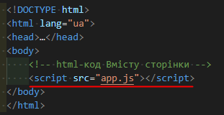

Погано: скрипт підключається в секції <head>

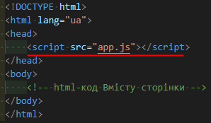

7. Атрибути та їх порядок

В HTML-елементів атрибут class пишеться першим, це допомагає легше зчитувати код і за класами швидше розбиратися в призначенні блоків.

Інші атрибути можуть бути розставлені в будь-якому порядку, але однаково для подібних html-елементів.

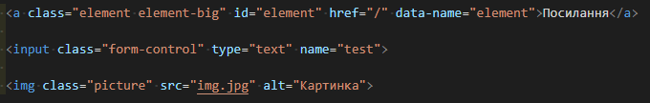

8. Логічні атрибути

Для логічних атрибутів (наприклад, checked, disabled, required) значення не вказується, а самі атрибути вказуються останніми та у однаковій послідовності у всьому документі.

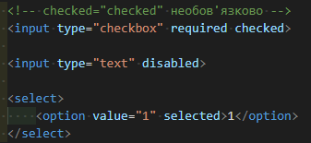

9. Підписи input

При натисканні на підпис поля, саме поле має активуватись. Для цього поле форми зв'язується з описом за допомогою ідентифікатора та атрибуту для тега <label>.

Добре: елемент форми radio пов'язаний з підписом через id та for



Добре: елемент форми radio та підпис загорнуті в label



Погано: підпис не пов'язаний з елементом форми



10. Атрибут мови

Для елемента <html> в атрибуті lang має вказуватися правильна мова документа. Це допомагає системам перекладу визначити, які мови використовувати.

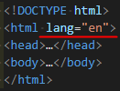

Детально можна глянути (<https://codeguide.academy/html-css.html>)